Дата | Предмет | Класс | ФИО учителя | Тема урока | Содержание урока
12.05 | математика | 6 | Асманова А.А. | Умножение и деление рациональных чисел. | Запишите в тетради число  19.05. 20 Классная работа  Тема урока «Умножение и деление рациональных чисел»  Сегодня мы повторяем тему «Умножение и деление рациональных чисел» и готовимся к итоговой контрольной работе.  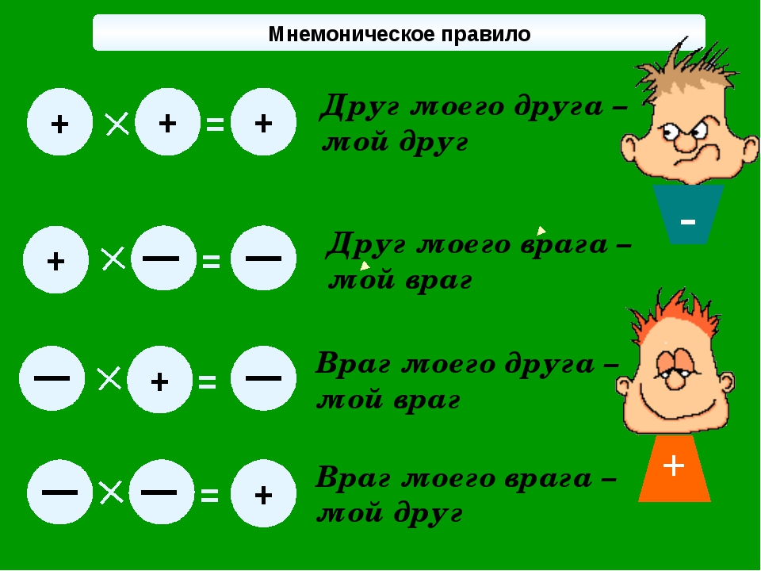  Видео по этой теме смотрите здесь https://www.youtube.com/watch?v=1mupuIuP4B8 .  Задания выполняйте на ЯКЛАСС. У вас 4 попытки, засчитывается лучшая.
12.05 | Биология | 6 | Панова Т.А.. | Растительные сообщества. Влияние хозяйственной деятельности человека на природу. | Знакомимся с материалами параграфов 31 и 32.Углубляем знания о разнообразии растительного мира, формируем представление о растительных сообществах. Обобщаем знания об отрицательных последствиях человека в природе, умеем показать результаты позитивного воздействия человека на природу. Написать в тетрадь понятие: растительное сообщество, привести пример; воздействия человека на природу, тоже привести примеры. Сфотографировать и отправить мне в личный кабинет.
12.05 | География | 6 | Меньшагина Т.В. | Население Земли. Обобщение и контроль знаний по разделу «Население Земли». | - Прочитайте §34.  - Выполните задание 1, стр.153  - Ответьте на вопрос: какие природные явления можно отнести к природным бедствиям?  - Домашнее задание: §34, задание 6, стр.153.
19.05 | Русский язык | 6 | Пляскина Т.В. | Лексика и фразеология. | - Тема урока «Лексика и фразеология»  2 https://youtu.be/cesMRgT4nMc смотрим урок.  3 Закрепляем. Параграф 102(стр. 149) Упр.612.  4. Фото выполненных упражнений жду сегодня до 18.00 в Вайбер.
19.05 | Русский язык | 6 | Пляскина Т.В. | Пунктуация. Пунктуационный разбор | 1. Тема нашего урока «Пунктуация. Пунктуационный разбор»  2. Из чего состоит наша речь?  Какие предложения бывают по цели высказывания?  По интонации?  По наличию грамматических основ?  Какие предложения называются простыми? Сложными?  Какие знаки препинания могут ставиться в простом предложении?  Это всё мы сегодня должны вспомнить на 1 уроке.  Запишите предложения и расставьте недостающие знаки препинания.  1. Садись любезный друг сказала она по-французски  2. Как же вы сквозь лес продрались спросил буровой мастер.  3. Беликов сказал Я пришел к вам чтобы облегчить душу.  4. Почему же спросил Коваленко басом.  5. Кто здесь? вскричала она  Расставьте знаки препинания, найти и подчеркнуть грамматические основы.  1. Митраша сразу успокоился и друзья пошли по тропе.  2.Болотная земля была вся в ознобе мелкие лужицы покрылись белым ледком.  3.Ворона очень бы желала прогнать Косача но она боялась оставить гнездо и остудить на утреннем морозе яйца.  Знаки препинания «...существуют, чтобы выделить мысль, привести слова в правильное соотношение и дать фразе лёгкость и правильное звучание. Знаки препинания – это как нотные знаки. Они твёрдо держат текст и не дают ему рассыпаться» (К. Г. Паустовский). Повторим орфографический и пунктуационный анализ текстов.  https://resh.edu.ru/subject/lesson/7024/main/261195/  Закрепляем. Открываем параграф 101 (стр.146), выполняем упражнение 609

